**GUIA DE APRENDIZAJE UNIDAD 2 N° DE GUÍA: 17**

**RECURSO: TEXTO DE ESTUDIO PAGINAS: _________3_________**

**ASIGNATURA: _Matemática______________________________________________________**

**NOMBRE ESTUDIANTE: _________________________________________________________**

**CURSO: ___7 ° Año _Básico_____________ LETRA: _C__________ FECHA: ____**

Objetivo:

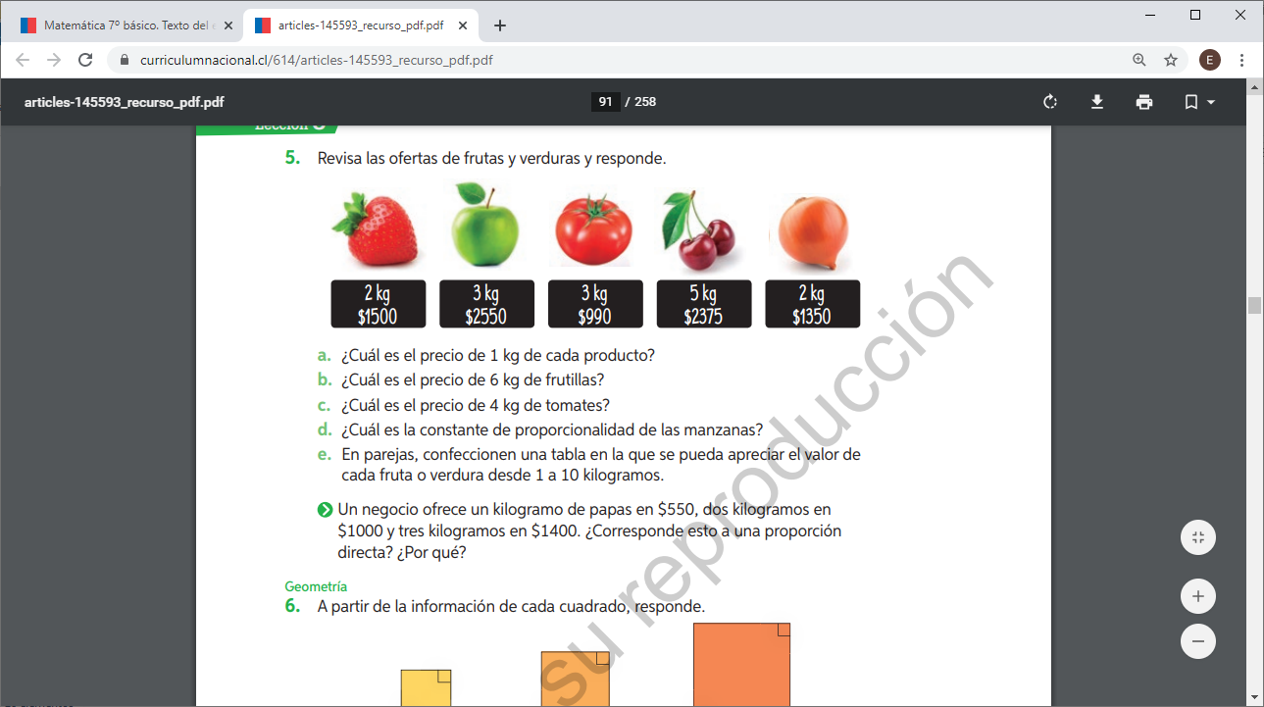Mostrar que comprenden las proporciones directas e inversas: Realizando tablas de valores para relaciones proporcionales. Graficando los valores de la tabla. Explicando las características de la gráfica. Resolviendo problemas de la vida diaria y de otras asignaturas.

